Hedfan barcud dros heddwch
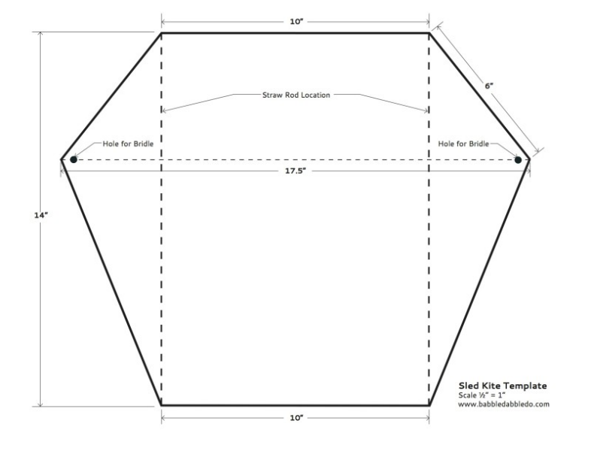
GWNEUD BARCUD SLED
Yr hyn sydd ei angen
- 450 mm ffyn pys/ ffyn blodau o siop arddio
- bagiau bin plastig tenau 40L, gwyn neu liw
- llinyn barcud a theclyn i'w ddal
- Selotêp, siswrn, tyllwr, beiro a phinau ffelt trwchus
- Tâp mesur neu dempled cardfwrdd

Cyfarwyddiadau:
Cam 1.
Torrwch waelod y bag bin a'i daenu ar fel haen fflat o blastig. Defnyddiwch bin sgwennu i amlinellu siap yr hwyl a'i thorri. Torrwch y ddau dwll hefyd os ydych yn disgwyl gwynt cryf.
Cam 2.
Cryfhewch gorneli allanol yr hwyl efo tâp selo a torrwch dwll i'r ffrwyn.
Cam 3.
Gosodwch yr hwyl yn fflat a gosod y trawst yn sownd yn yr hwyl efo tâp selo. Ysgrifennwch neges neu lun gan ddefnyddio'r bin ffelt drwchus.
Cam 4.
Torrwch ddarnau hir o'r hyn sydd yn weddill o'r bag bin a gludwch hwy efo'i gilydd i wneud cynffon. Gludwch ddau ben y gynffon i waelod y trawst.
Cam 5.
Torrwch 2.4m o linyn i wneud ffrwyn a gwnewch gwlwm dolen yn y canol. Cysylltwch y ddau ben i'r tyllau a wnaethoch efo cwlwm tyn.
Cam 6.
Clymwch y llinyn barcud yn sownd i'r ddolen a wnaethoch yn y ffrwyn (gan ddefnyddio cwlwm bow os gallwch)
I ffwrdd â'r barcud!

